Календарно -тематический план
Преподавателя: Кузнецова Е.А
По пленэрной практике (дистанционное обучение в период с 19.09.2020-14.11.2020).
Класс 6
 | Тема |  | Наименование тем и краткое содержание | Дата | Количество часов | Форма контроля и связи | примеры работ
1 |  | Зарисовки первоплановых элементов пейзажа. Этюды деревьев | Зарисовки первоплановых элементов пейзажа. Этюды деревьев. Образное восприятие природных форм. Рисование тенями: живописный или графический подход к рисунку в зависимости от характера пластики натуры. Зарисовки крупных камней, пней интересной формы. Этюды деревьев (монохром).  Самостоятельная работа. Просмотры художественных журналов в школьной библиотеке.  Материал. Карандаш, акварель, соус. | 19.09.2020 | 4 | Очно  ватцап  89193964426 | смотреть приложение №1
2 |  | Кратковременные этюды пейзажа на большие отношения неба к земле | Кратковременные этюды пейзажа на большие отношения неба к земле. Зарисовки цветов и растений. Развитие пленэрного цветоощущения, передача общего тона и тонально цветовых отношений в пейзаже. Выявление возможностей акварельных красок в передаче различного состояния природы. Использование различных приемов работы карандашом. Этюды на большие отношения неба к земле приемом a la prima при разном освещении. Зарисовки разных по форме цветов и растений.  Самостоятельная работа. Этюды неба и земли из окна квартиры.  Материал. Карандаш, акварель. | 26.09.2020 | 4 | Дистант  ватцап  89193964426 | смотреть приложение №2
3. |  | Архитектурные мотивы | Архитектурные мотивы. Выявление характерных цветовых и тоновых контрастов натуры и колористическая связь их с окружением. Совершенствование навыков работы в технике a la prima, дальнейшее обогащение живописной палитры. Этюд дома с деревьями и частью забора. Зарисовки несложных архитектурных сооружений.  Самостоятельная работа. Просмотр учебной литературы.  Материал. Карандаш, акварель, тушь. | 3.10.2020 | 4 | Дистант  ватцап  89193964426 | смотреть приложение №3
4 |  | Натюрморт на пленэре | Натюрморт на пленэре. Определение правильных цветотональных отношений. Развитие навыков в передаче пленэрного освещения, решения тонально-цветовых отношений, градации теплохолодности. Два этюда букетика цветов (на светлом и на тёмном фоне). Зарисовки корней деревьев с нижней частью ствола.  Самостоятельная работа. Этюды и зарисовки цветов на даче, за городом.  Материал. Карандаш, акварель. | 10.10.2020 | 4 | Дистант  ватцап  89193964426 | смотреть приложение №4
5. |  | Наброски, зарисовки и этюды птиц, животных и человека | Наброски, зарисовки и этюды птиц, животных и человека. Овладение приемами быстрого, линейного, линейно-цветового, линейно-тонального изображения животных и птиц. Выявление в набросках и этюдах характерных движений. Грамотная компоновка нескольких изображений.  Самостоятельная работа. Копии этюдов и зарисовок животных и птиц из журналов.  Материал. Карандаш, маркер, гелевая ручка, акварель. | 17.10.2020 | 4 | Дистант  ватцап  89193964426 | смотреть приложение №5
6 |  | Линейная перспектива глубокого пространства | Линейная перспектива глубокого пространства. Практическое знакомство с передачей перспективы на конкретном примере. Грамотная передача тональных и цветовых отношений с учетом перспективы. Рисунок дома с частью улицы, уходящей в глубину. Этюд части дома с окном или крылечком и части улицы.  Самостоятельная работа. Просмотр учебных видеофильмов.  Материал. Карандаш, акварель. | 24.10.2020 | 4 | Дистант  ватцап  89193964426 | смотреть приложение №6
7. |  | Световоздушная перспектива | Световоздушная перспектива. Объемно-пространственное восприятие пейзажа. Красивое ритмическое расположение в листе пятен и линий. Изменение цвета в пространстве. Этюд и зарисовки группы деревьев на фоне дальнего пейзажа (два этюда – со светлыми и с темными стволами).  Самостоятельная работа. Этюд одного и того же пейзажного мотива в разное время суток  Материал. Карандаш, акварель.  Просмотр работ в ДШИ | 14.11.2020 | 4 | Дистант  ватцап  9505620935 | смотреть приложение №7
Итого: |  |  |  |  | 28 |  | -

Приложение1. Зарисовки первоплановых элементов пейзажа. Этюды деревьев.

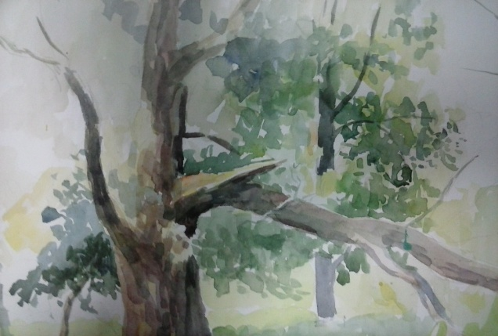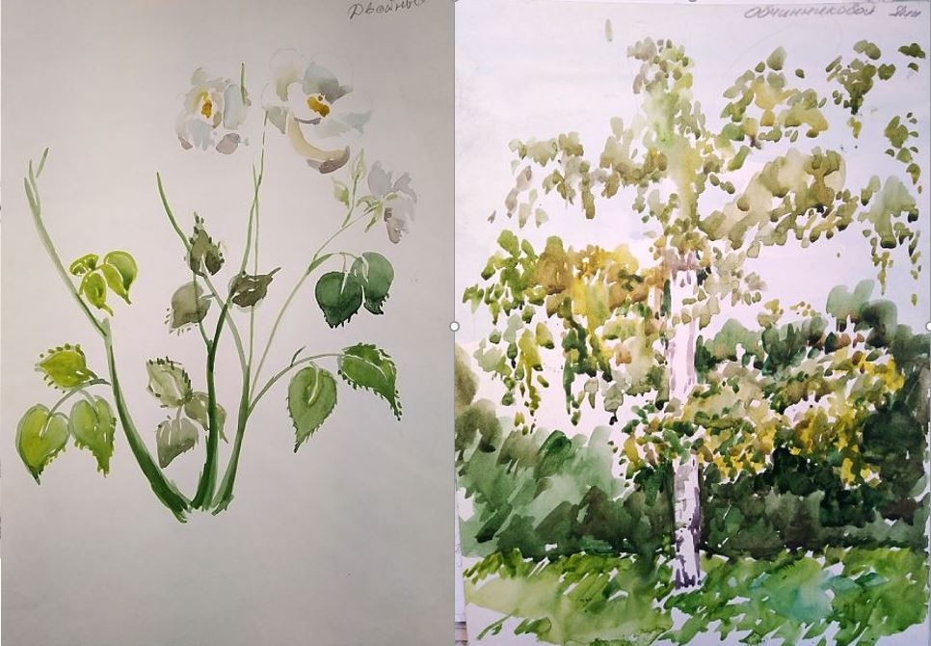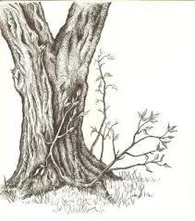

Приложение 2. Кратковременные этюды пейзажа на большие отношения неба к земле
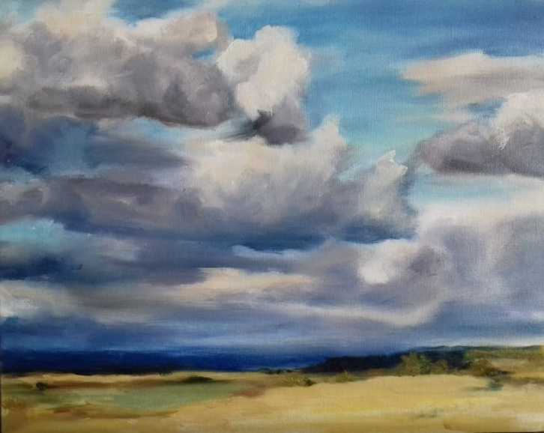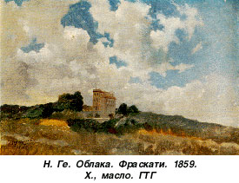
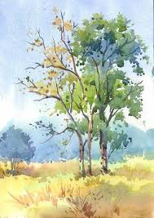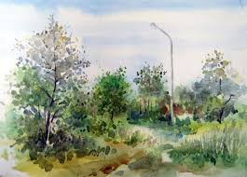
Приложение 3. Архитектурные мотивы
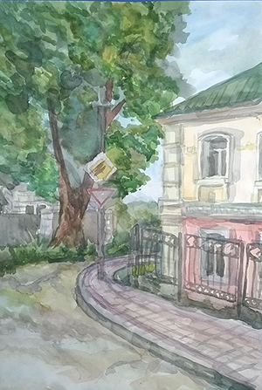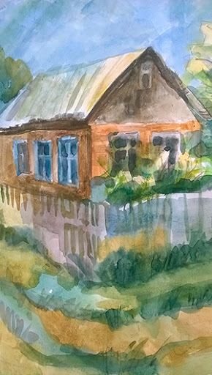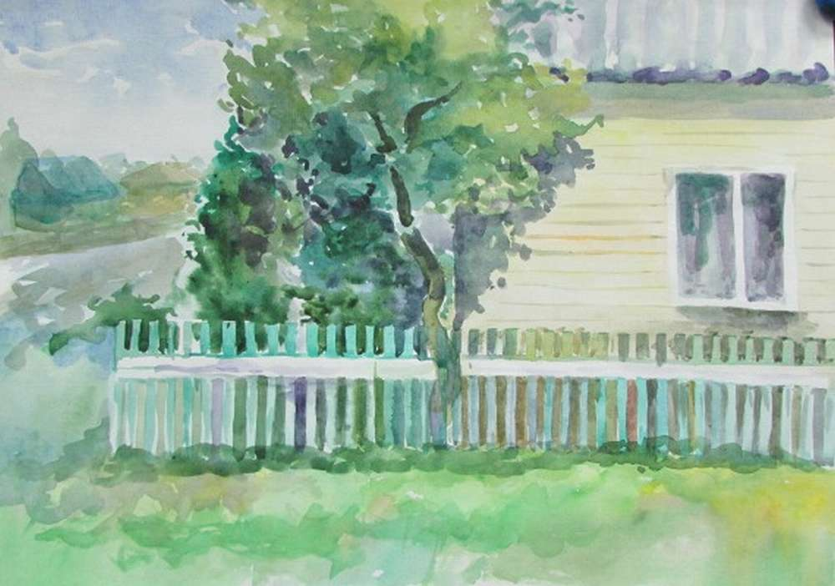
Этюд дома с деревьями и частью забора.

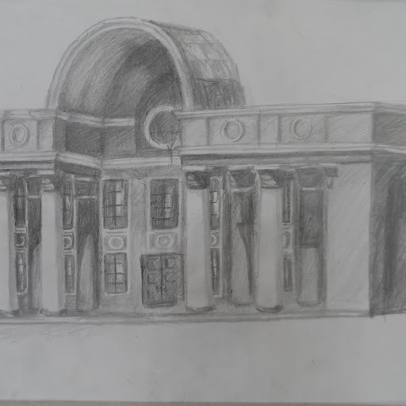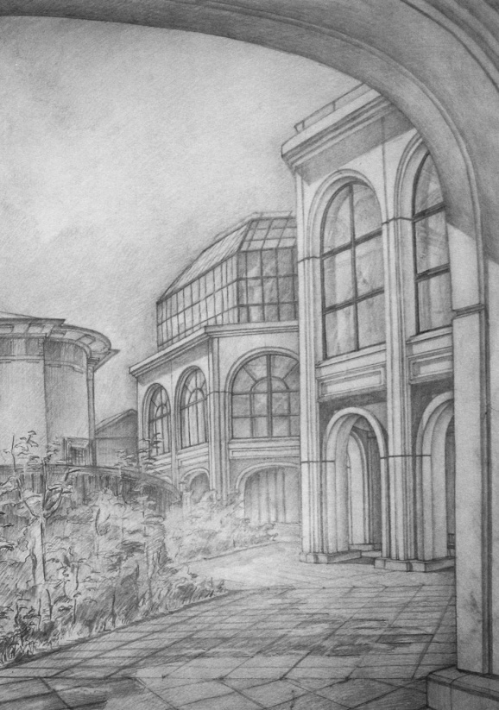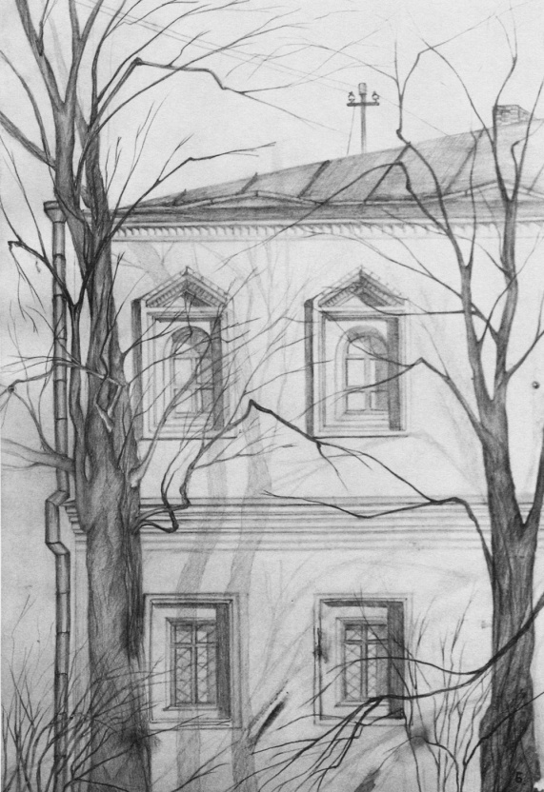
Зарисовки несложных архитектурных сооружений.

Приложение 4. Натюрморт на пленэре.
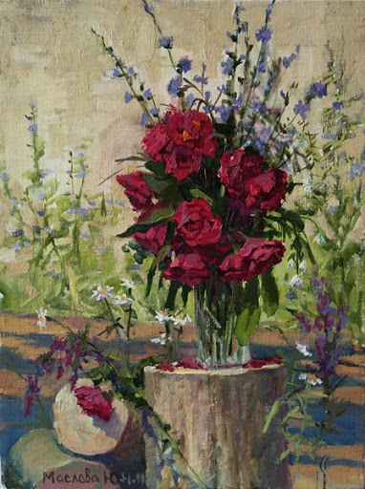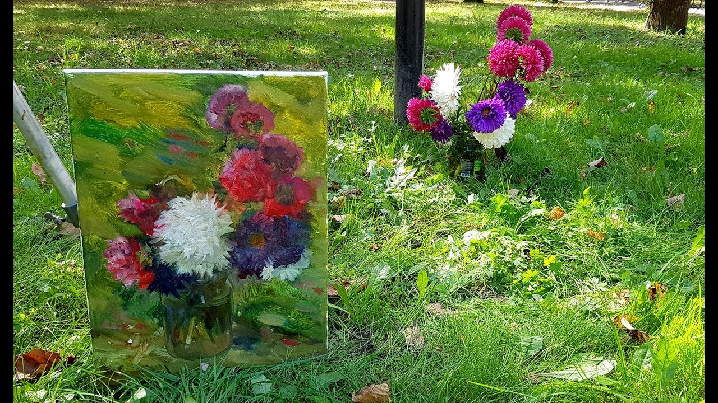

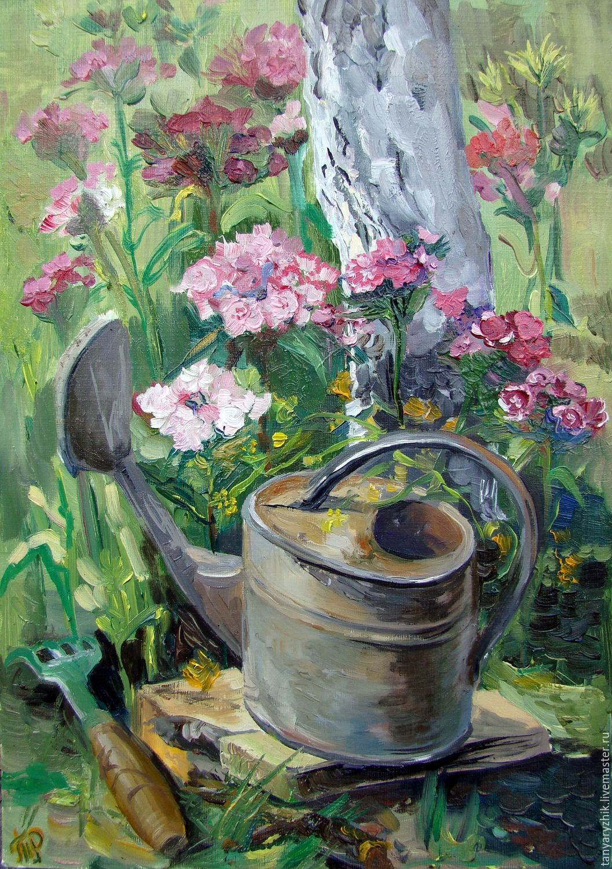
Приложение 5. Наброски, зарисовки и этюды птиц, животных и человека
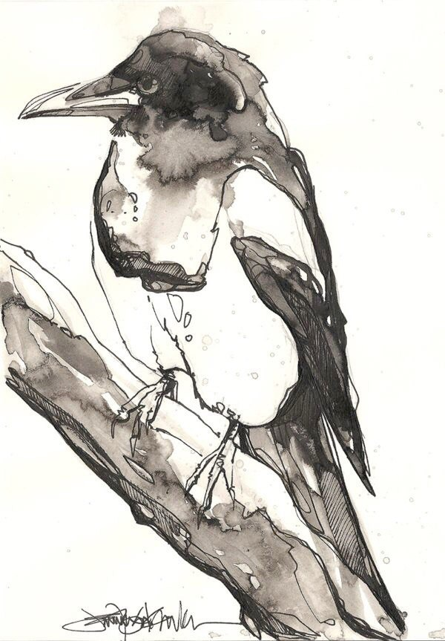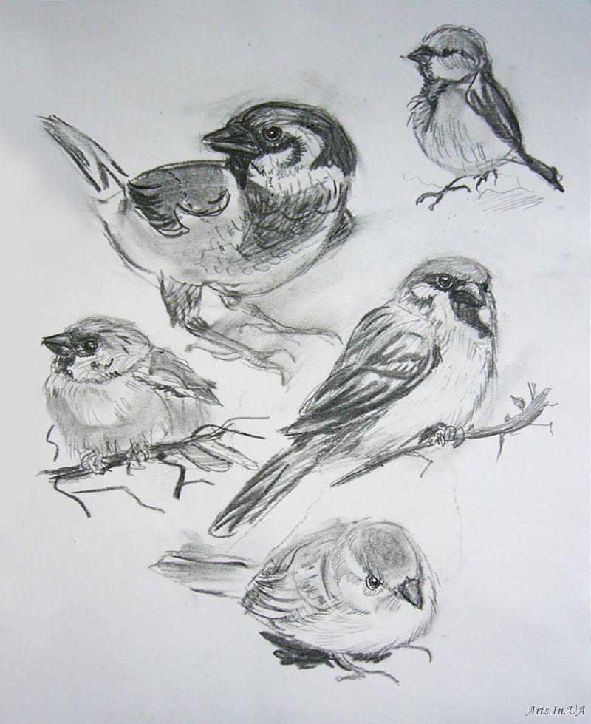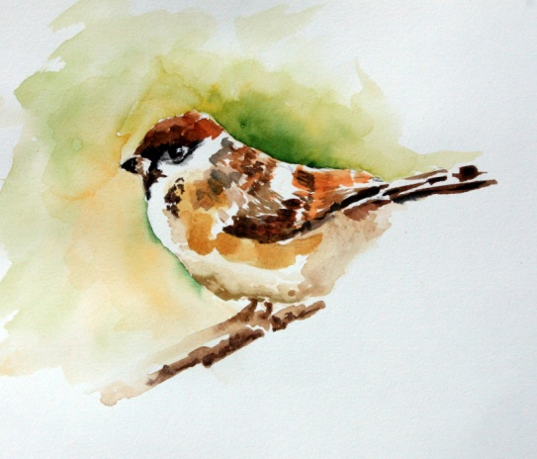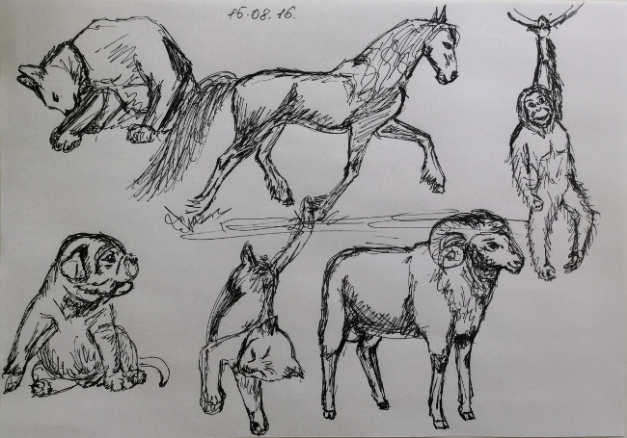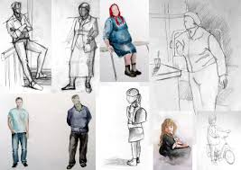
Приложение 6. Линейная перспектива глубокого пространства.
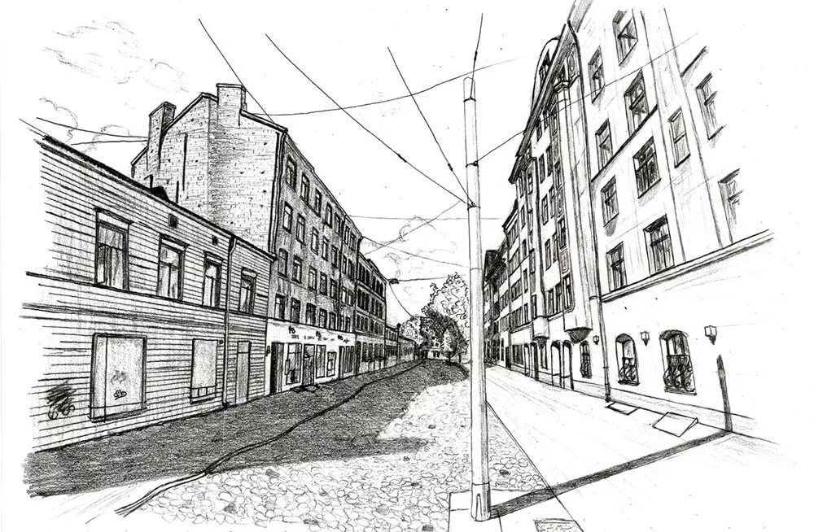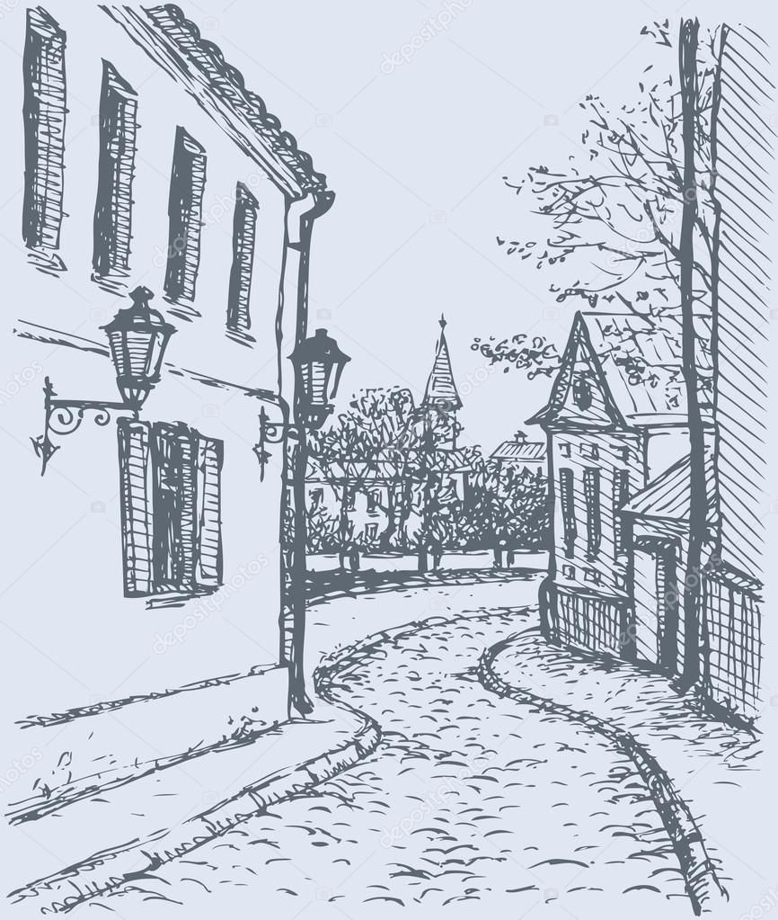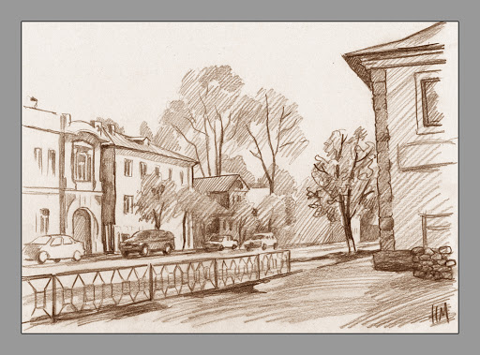
Приложение 7. Световоздушная перспектива
